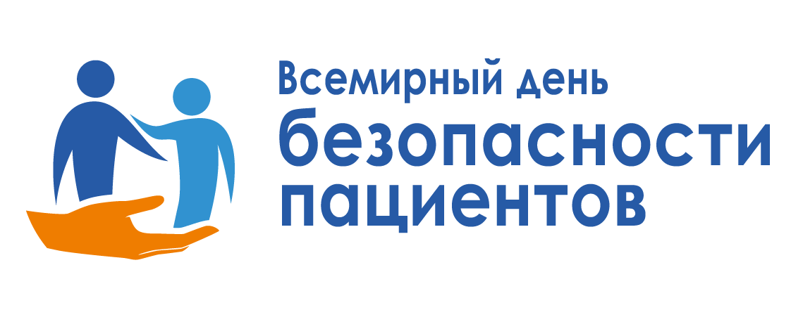
Всемирная ассамблея здравоохранения в рамках 72-ой сессии 25 мая 2019 года приняла резолюцию WHA72.6 «Глобальные действия по обеспечению безопасности пациентов» и объявила 17 сентября Всемирным днем безопасности пациентов.
Признавая безопасность пациентов в качестве ключевого приоритета здравоохранения, ВОЗ в основу проведения Всемирного дня безопасности пациентов заложила основополагающий принцип медицины – прежде всего, не навреди.
Цель Всемирного дня безопасности пациента – повышение глобальной осведомленности о безопасности пациентов и поощрение международной солидарности в действиях, направленных на повышение безопасности пациентов и снижение вреда для пациентов во всем мире, как профессионального сообщества, так и самих пациентов, их родственников, различных организаций, представляющих интересы пациентов.
В 2024 г. для Всемирного дня безопасности пациентов выбрана тема «Улучшение диагностики для безопасности пациентов», потому что правильная и своевременная постановка диагноза крайне важна для защиты пациентов и улучшения исхода заболевания.
Для информационной кампании был выбран следующий лозунг: «Не допускайте ошибок, помните о безопасности!».
Нежелательные события могут возникнуть в результате любых медицинских вмешательств даже при и их правильном выполнении (вне зависимости от того, имеют ли они диагностическую, лечебную или реабилитационную направленность).
Для повышения безопасности пациентов необходимы комплексные решения в рамках системы здравоохранения – широкий спектр мероприятий по улучшению организации деятельности, в том числе инфекционный контроль, безопасное применение лекарственных средств и медицинских изделий, безопасную клиническую практику и безопасные условия для оказания помощи.
Информационные и методические материалы представлены на сайте ФГБУ «Национальный институт качества» Росздравнадзора в разделе «Всемирный день безопасности пациентов».
В рамках Всемирного дня безопасности пациентов в Российской Федерации в 2024 году запланированы мероприятия, с которыми вы можете ознакомиться по ссылке:
http://nqi-russia.ru/events/patient_safety_day_2024.php
Предлагаем также пройти интерактивный опрос пациентам и медицинским работникам по актуальным вопросам безопасности.
Цель интерактивного опроса – анализ осведомленности о приоритетных вопросах, связанных с безопасностью при получении и предоставлении медицинской помощи.
Ссылка:https://forms.yandex.ru/u/66d578ede010db6fc87217db/
И принять участие во Всероссийском конкурсе «Лидер качества в здравоохранении» (конкурс проводится для команд специалистов в сфере здравоохранения, реализовавших успешные проекты, направленные на улучшение качества и безопасности медицинской деятельности).
Подробности: https://mk.mediexpo.ru/konkurs/

